FRITSJURGENS | Comunicato Stampa | Referenze

Gioco di spazi sulla Riviera delle Palme

San Benedetto del Tronto (PE) è un antico villaggio di pescatori trasformatosi, nel tempo, in una rinomata località balneare. Al quarto piano di una lussuosa palazzina residenziale è stato completamente ristrutturato questo appartamento da cui si può godere di una splendida vista sulla Riviera delle Palme.
Il progetto di ristrutturazione è stato affidato all’Architetto Andrea Eusebi che, per rendere ancor più particolare questo immobile, ha dedicato grandissima attenzione alla funzionalità e ai dettagli. Tra gli elementi protagonisti di questo brillante e sofisticato progetto troviamo anche tre splendide porte a bilico - movimentate con le cerniere System M+ di FritsJurgens - collocate l’una accanto all’altra per dare vita ad una vera e propria parete mobile.

Un perfetto collegamento tra interno ed esterno
Tra le particolarità di questo progetto, spicca il pavimento di calcestruzzo senza soluzione di continuità tra interno ed esterno che ci ha consentito di integrare l’ampio balcone e il soggiorno con cucina a vista in un insieme di straordinaria armoniosità.
La parete e il parapetto in vetro consentono di godere di un incantevole panorama e, per creare un contrasto con la superficie liscia del calcestruzzo, è stato realizzato un soffitto cadenzato da sottili travi di legno.

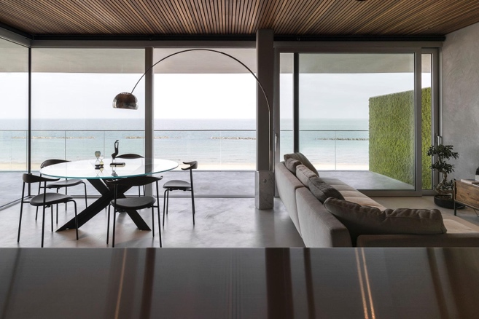

Tre porte a bilico e una parete, per una stanza… in più!
Una delle irrinunciabili richieste dei proprietari era la realizzazione di una stanza separata che potesse essere utilizzata come ufficio o come stanza per eventuali nuovi arrivi in famiglia.
Per soddisfare questa specifica necessità, l’Architetto Andrea Eusebi si è fatto ispirare dall’innovazione offerta dalla tecnologia FritsJurgens che ha consentito di realizzare una parete mobile di grande impatto emotivo, ma al tempo stesso discreta e raffinata, composta da tre splendide porte a bilico rifinite con un’impiallacciatura in noce di 2,70 metri di altezza e di 1,20 metri di larghezza ciascuna, posizionate l’una accanto all’altra ed equipaggiate con le avveniristiche cerniere pivot System M+ di FritsJurgens.

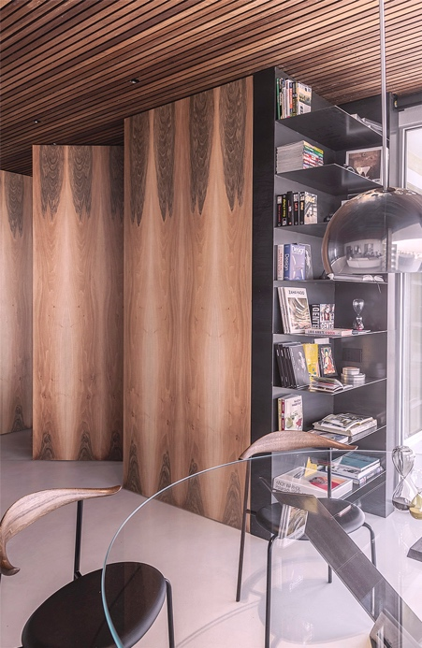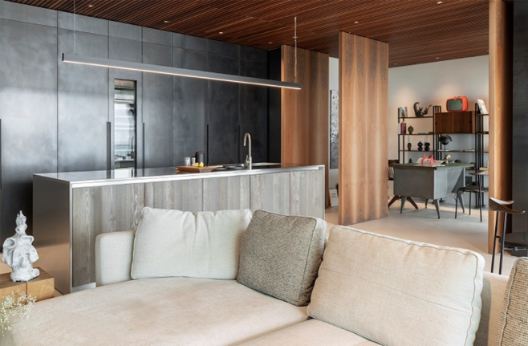

L’integrazione tra legno e acciaio
In cucina, è stato collocato un grande armadio dispensa - con spazi contenitivi aggiuntivi nelle ante - in acciaio brunito, le cui tonalità scure si abbinano alla perfezione con il soffitto in legno dell’appartamento. Un connubio tra questi due materiali che ricorre in tutta l’abitazione, come una sorta di fil rouge.

La cucina ne è un perfetto esempio: dove la superficie lucida del piano cucina e le antine in legno delle basi catturano subito l’attenzione di chi entra nell’ambiente, integrandosi perfettamente con il resto degli interni dove l’uso intelligente degli spazi, l’attenta scelta dei materiali e la funzionalità di tutti i complementi, mettono in evidenza la particolarità e la bellezza di questo progetto.

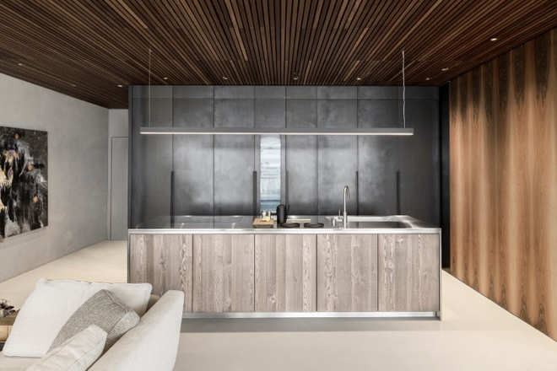

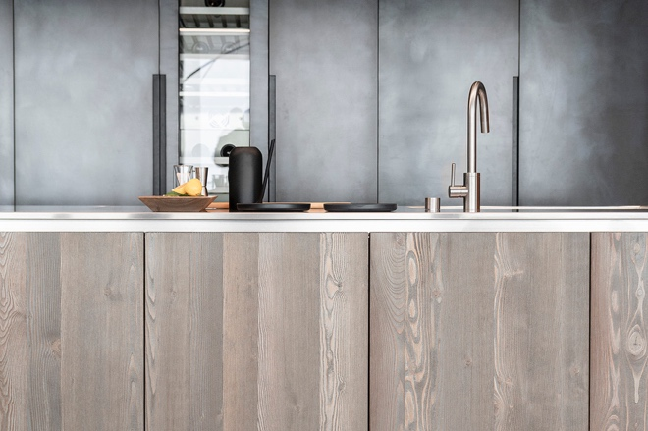

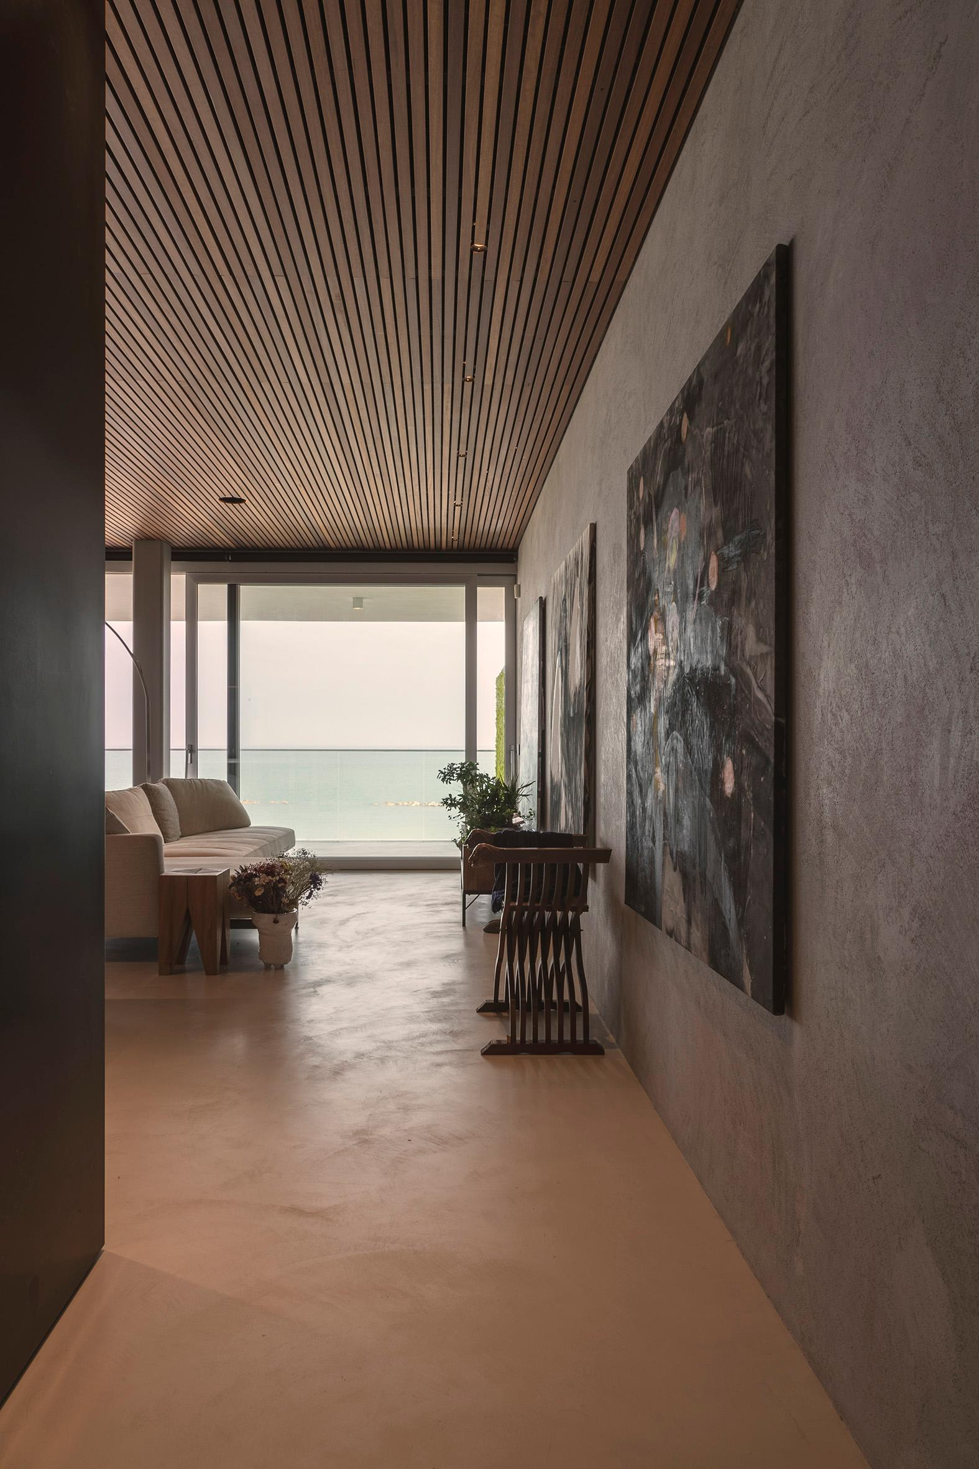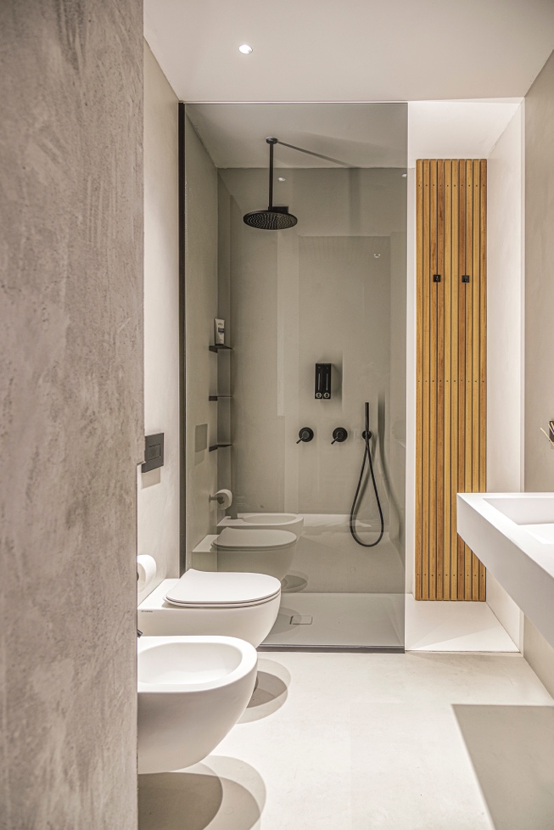

System M+ di FritsJurgens

Le cerniere System M+ di FritsJurgens sono le perfette protagoniste per ampliare e rendere sempre più funzionali le infinite possibilità di design offerte dalle porte a bilico, garantendo a queste ultime una fluidità di movimento senza eguali. La cerniera, pressoché invisibile, garantisce fluidità e controllo totale del movimento di porte pivot fino a 500 kg di peso, ed è perfetta per completare case private, complessi pubblici, alberghi, retail, e tante altre applicazioni, inclusi gli edifici storici posti sotto il vincolo delle Belle Arti.
Come tutti i sistemi FritsJurgens, anche la cerniera pivot con chiudiporta integrato e regolazioni di precisione del movimento System M+ non richiede l’installazione di alcun tipo di elemento strutturale a pavimento né a soffitto. Le cerniere sono progettate per integrarsi a scomparsa nella parte superiore e inferiore dell’anta. Al momento del montaggio, a dover essere installate a pavimento e a soffitto saranno soltanto le due piccole piastre d’appoggio. Dotata di chiudiporta integrato da +125° e -125° a 0° e di posizioni di fermo in apertura a 90° e 180°, System M+ offre regolazioni esclusive dedicate, ciascuna, ad una fase specifica del movimento dell’anta. Oltre alla funzione Damper Control, figlia della tecnologia Motion Technology by FritsJurgens che permette di regolare ammortizzazione in apertura ed in chiusura dell’anta, la cerniera System M+ è la prima ad offrire le innovative funzioni 30° Speed Control e 10° Latch Control: comandi che garantiscono una regolazione di massima precisione della velocità di chiusura dell’anta sia sulla fase intermedia che finale del suo movimento.

https://www.fritsjurgens.com/it/cerniere-a-bilico/system-m-plus

